

学生实验实习报告册

学年学期： | 2020-2021 学年(春)学期
课程名称： | 数据工程基础实践
学生学院： | 计算机学院/人工智能学院
专业班级： | 数据科学与大数据技术
学生学号： | 2016211086
学生姓名： | 薛进
联系电话： | 15161802482

重庆邮电大学教务处印制

目 录
- 教师评阅记录表
- 实验报告

教师评阅记录表
【重要说明】
- 学生提交报告册最终版时，必须包含此页，否则不予成绩评定。
- 本报告册模板内容格式除确实因为填写内容改变了布局外，不得变更其余部分的格式，否则不予成绩评定。

报告是否符合考核规范 | ☑ 符合 □ 不符合
报告格式是否符合标准 | ☑ 符合 □ 不符合
报告是否完成要求内容 | ☑ 是 □ 否
报告评语：
报告成绩：
评阅人签名（签章） 王进
2021年 7 月 8 日

实验或实习报告
课程名称 | 数据工程基础实践 |  | 课程编号 | A2040850
开课学院 | 计算机学院/人工智能学院
指导教师 | 王进
实验实习地点 | 综合实验大楼B517
学号 |  | 姓名
2016211086 |  | 薛进
- 赛题解读与方案概述
- 赛题目标：预测投放的优惠券是否会被使用
- 赛题评估指标：优惠券核销预测的AUC
- 问题实质：二分类问题

方案：通过训练集提取特征然后训练，最后对测试集进行预测

- 数据预处理
- 将数据集中的两列日期从字符串转变为日期类型，方便以后进行运算
- 将数据中的字符串‘null’转为np.nan

- 数据划分与打标
划分：利用时间窗口划分法
训练集1：收到券的日期大于4月14日和小于5月14日
训练1特征：线下数据中领券和用券日期大于1月1日和小于4月13日
训练集2：收到券的日期大于5月15日和小于6月15日
训练集2特征：线下数据中领券和用券日期大于2月1日和小于5月14日
测试集：7月1日-7月31日
测试集特征 :线下数据中领券和用券日期大于3月15日和小于6月30日的

打标：
收到优惠券到使用优惠券之间不超过15天即打标为1，否则为0

- 特征工程
提取特征到达50维其中包括：
一般特征：
1.用户领取到的所有优惠券的数量
2.用户领取到的同一优惠券的数量
3.最大接受的日期
4.最小的接收日期
5.优惠券最近接受时间
6.优惠券最远接受时间
7.同一用户同一天领取优惠券的数量
8.同一用户不同天接收到的不同优惠券的具体数量
和优惠券有关的特征：
1.周几
2.月几
3.日期和截止日之间的天数
4.满了多少钱后开始减
5.满减的减少的钱
6.优惠券是否是满减券
7.打折力度
8.优惠券的数量
和商家有关的特征：
1.每个商家卖出的商品数量
2.使用了优惠券消费的商品
3.商品的优惠券的总数量
4.用户离商品的距离最小值
5.用户离商品的距离最大值
6.距离的平均值
7.距离的中位值
8.优惠券的使用率
9.卖出商品中使用优惠券的占比
和客户有关的特征：
1.客户一共买的商家个数
2.客户使用优惠券线下购买距离商店的最小距离
3.客户使用优惠券线下购买距离商店的最大距离
4.客户使用优惠券线下购买距离商店的平均距离
5.客户使用优惠券线下购买距离商店的中间距离
6.客户使用优惠券购买的次数
7.客户购买的总次数
8.客户收到优惠券的总数
9.客户从收优惠券到消费的时间间隔
10.客户从收优惠券到消费的平均时间间隔
11.客户从收优惠券到消费的最小时间间隔
12.客户从收优惠券到消费的最大时间间隔
客户和商家的组合特征：
1.一个客户在一个商家一共收到的优惠券并且消费日期不为空的数目
2.一个客户在一个商家一共收到的优惠券
3．一个客户在一个商家使用优惠券购买的次数
4.一个客户在一个商家浏览的次数
5.一个客户在一个商家没有使用优惠券购买的次数
和日期有关的特征：
- 是否为周末
- 周1-周7
- 是否为节假日
- 是否为工作日

- 模型设计与融合
没有使用模型融合

- 项目总结
一开始自己写特征提取的时候感觉到很困难，后来我重新认真将pandas学习了一遍之后再写就好很多了，python基础还是很重要的，尤其是对于特征提取部分。将特征合并的时候遇到各种各样的问题，一开始很烦躁，觉得很奇怪，在这个阶段浪费了很多时间，后来我一个一个慢慢调发现确实这是一个需要耐心的活，慢慢做就可以提高速度。
第一次参加天池的比赛说实话比较难，脑海中没有一个大的框架，觉得很乱没有思路，之后在网上查了之前第一名的代码，然后慢慢消化，并且加了一个机器学习的QQ群与别人交流，渐渐的感觉自己有了较大的提升。这段经历让我感觉到做这方面的学习不能够埋头一个人干，要多学习别人的经验，多和别人交流，自己也必须多实践。
总之做任何事是开头难，只要坚持下去就有成功的希望。

- 最优线上成绩与历史提交成绩记录（截图，另请务必提供线上测评ID以便查验）

ID;小三角

最好成绩：
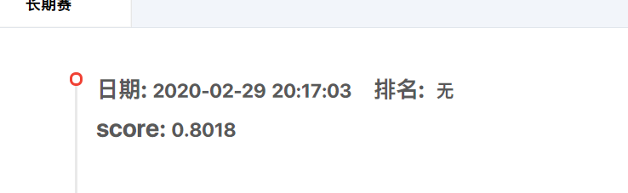

历史成绩：
